ورقة عمل رقم (5) / الذرات والجزيئات

العلوم
السادس (أ/ب) /10/2025

يتوقع من الطلبة الأهداف التالية :
1- التعرف على مفهوم الذرات ، الجزيئات ، العنصر .
2- يذكر مكونات الذرات ، يتعرف على رموز العناصر .
السؤال الأول : املأ الفراغ بما يناسبه :
1- أصغر جزء من العنصر تكسبه خصائصه التي تميزه ولا ترى بالعين المجردة-----------------------.
2- مادة نقية تتكون من نوع واحد من الذرات لايمكن تجزئتها الى مواد ابسط منها بالطرق الكيميائية او الفيزيائية ------.
3- اتحاد ذرتين أو اكثر من النوع نفسه أو من أنواع ذرات مختلفة عن طريق مشاركة الالكترونات --------------------
** ملاحظات تتكون الذرة من البروتونات والنيوترونات (داخل نواة الذرة ) والالكترونات( تدور حول نواة الذرة )
** لا يوجد عناصر لها نفس العدد من البروتونات .
السؤال الثاني : تمعن الشكل الذي يوضح مكونات الذرة وأجب عما يليه من أسئلة :
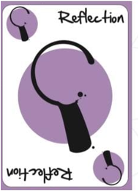
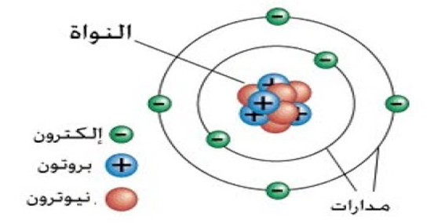
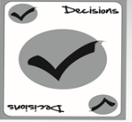
أ- كيف يمكننا مشاهدة الذرات ؟------------------------------------

ب- اتفق العلماء على تمثيل نموذج الذرة بالشكل ------------------------.

ج- الجسيم الذي يدور حول نواة الذرة يعرف بـ----------------------------------.

د-الجسيمات التي توجد داخل نواة الذرة تسمى --------------------------و-----------------------------

هـ- أي الجسيمات الثلاثة يحدد هوية العنصر ؟----------------------------------

و- أي الجسيمات الثلاثة كتلته مهملة------------------------------------------

السؤال الثاني : اكمل الجدول التالي للمقارنة بين الجسيمات المكونة للذرة :
المقارنة من حيث | الالكترونات | البروتونات | النيوترونات
الرمز والشحنة

الموقع

***ملاحظات
شكل ترتيب ذرات الكربون المكونة للغرافيت ترتيب ذرات الكربون في الألماس
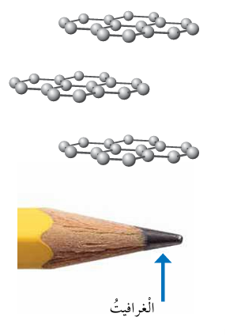
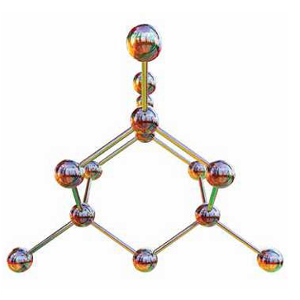

الغرافيت

السؤال الثالث: قارن بين الغرافيت والالماس حسب الجدول الاتي:

المقارنة من حيث | الغرافيت | الالماس
نوع الذرات المكونة لكل منهما
شكل ترتيب الذرات
استخدام لكل منهما

السؤال الرابع :ميز بين جزئيات العناصر و جزئيات المركب وعلى ماذا اعتمدت في التمييز بينهما .
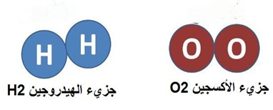
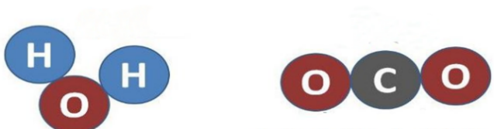

H2Oجزيء الماء
CO2جزيء ثاني اكسيد الكربون

-------------------------------------------------------------------------------------------------------------------
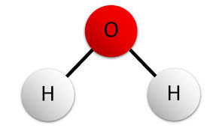
السؤال الرابع : ( أ ) يمثل الشكل التالي جزيء الماء:
1- حدد العناصر المكونة للجزيء مع عددها ؟
-- ----------------------------------------------------------------------------------------------
2- هل هذا الجزيء مركب ام عنصر و لماذا ؟

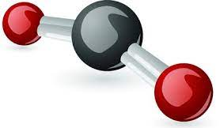
ب- ما المركب الناتج من اتحاد ذرتين اكسجين و ذرة كربون .
----------------------------------------------------------------------------------------
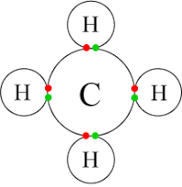
السوال الخامس : انظر الى الجزيء التالي:
-1 اكتب رمز الجزيء الذي يتكون من اتحاد( 4 ) ذرات هيدروجين و ذرة كربون .
------------------------------------------------------------------------------
2- هل تبقى صفات المادة كما هي اذا زدنا عدد ذرات الهيدروجين ؟
------------------------------------------------------------------------------------------------
أ-عند ارتباط ذرات الكربون مع ذرات الاكسجين يتكون جزيء CO2 وجزيءCO هل يمتلك الجزيئان الخصائص نفسها ،وضح اجابتك ؟

-------------------------------------------------------------------------------------------------------------------
السؤال السادس : املأ الجدول التالي بما يناسبه :
تركيب المادة | اسم المادة | مركب ام عنصر | الذرات المكونة للمادة
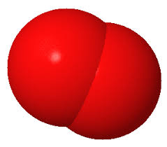 | الاكسجين ( O₂)
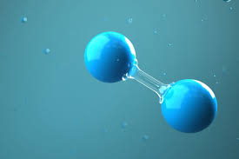 | الهيدروجين( ₂ H)
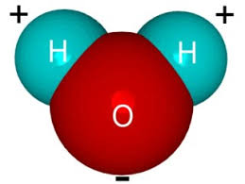 | الماءH₂O ) )
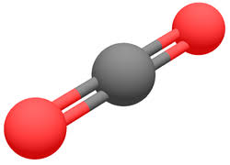 | ثاني اكسيد الكربون  ( CO₂ )
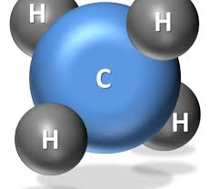 | الميثان ( CH₄)
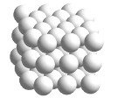 | الحديد ( Fe )

ب- حددعدد ذرات الهيدروجين والاكسجين والكربون في كل من الجزيئات التالية :

C2H6O2----------------------------------------------------------------------------------------.

C12H22O11-----------------------------------------------------------------------------------

ج- ناقش العبارة التالية :
استغرق اكتشاف مكونات المادة جهود كبيرة وزمن طويل .
--------------------------------------------------------------------------------------------------------------------
رموز العناصر المطلوب حفظها

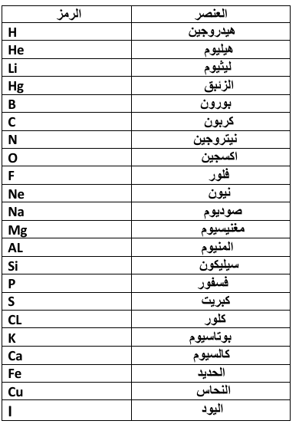

انتهت ورقة العمل
قسم العلوم
سالي مدانات & منال العتيلات

